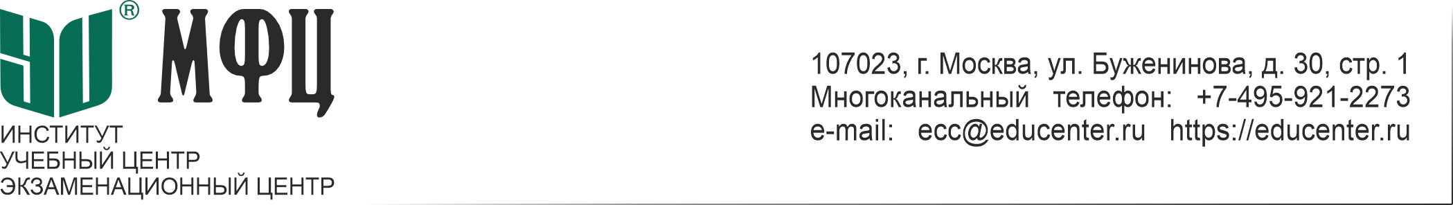
Программа онлайн-семинара
«ВНУТРЕННИЙ АУДИТ БИЗНЕС-ПРОЦЕССОВ»
14 февраля с 10-00 до 13-00, 16 февраля с 18-00 до 21-00
Предполагаемая продолжительность обучения | 08 академических часов
Наименование программы | Программа семинара «Внутренний аудит бизнес-процессов»
О программе | Программа сформирована с использованием лучших российских и зарубежных практик в области внутреннего аудита. В основе программы законодательство РФ, в т. ч. нормативная база и рекомендации Минфина РФ, Росимущества, Минтруда России и лучшая бизнес-практика.  Цель программы: формирование новых профессиональных компетенций у обучающегося в сфере взаимодействия подразделений внутреннего аудита и бухгалтерского учета в процессе проведения внутренних аудитов бизнес-процессов.  Целевая аудитория – сотрудники бухгалтерии (главные бухгалтеры, бухгалтеры-контролеры), внутренние контролеры, внутренние аудиторы, члены ревизионной комиссии.
Программа курса | 4 академических часа:  Тема 1. Подразделение внутреннего аудита (ПВА)  Необходимость и возможность создания ПВА. Цели, задачи, функции и основные направления деятельности ПВА. Регламентные документы, необходимые для организации и функционирования ПВА.  Тема 2. Взаимодействие ПВА и подразделения бухгалтерского учета.  Взаимодействие подразделений внутреннего аудита и бухгалтерского учета в области системы внутреннего контроля (СВК) в зависимости от степени зрелости холдинга (компании). Контрольные процедуры, предусмотренные профессиональным стандартом "Бухгалтер". Внутренний аудитор может оценивать эффективность СВК отдельных бизнес-процессов.  Тема 3. Организация и проведение внутреннего аудита бизнес-процессов.  Внутренний аудит бизнес-процессов: цели, планы, программы, аудиторские процедуры. Описание и схема бизнес-процесса. Оценка «комплаенс». Оценка эффективности бизнес-процессов. Особенности проведения операционного аудита бизнес-процессов. Необходимость проверки результатов инвентаризации.  4 академических часа  Тема 4. Внутренний аудит бизнес-процессов.  Внутренний аудит бизнес-процессов: Управление финансовым результатом / Управление продажами (Реализация) / Управление закупками и запасами (Снабжение) / Управление дебиторской и кредиторской задолженностью / Управление внеоборотными активами / Управление персоналом (включая расчеты с персоналом).
Лектор курса | Смирнова Галина Леонидовна – Ведущий преподаватель Института МФЦ. Профессиональный опыт: во внешнем аудите (в т.ч. руководителем группы) 2000-2004 г. г.; в должности главного бухгалтера в 2005 г.; руководитель подразделения внутреннего аудита (ПВА) с 2004 г. по настоящее время, практический опыт работы во внутреннем аудите 3-ех холдингов (в т. ч. с государственным участием: ГК «Русагро», Госкорпорация «Роскосмос», дочерние общества ПАО «Газпром»); разнообразный опыт в качестве руководителя внутренних аудиторских проверок (в т.ч. сводных аудиторских групп) в трех холдингах различной «степени зрелости» (включая уникальный опыт привлечения ПВА к проведению сделки M&A (слияние и поглощение)). Опыт преподавания: в Институте МФЦ с 1998 г. Методология преподавания: обучение проводится в интерактивной форме с использованием пособия по обзору зарубежной практики и законодательства РФ и презентаций по каждой теме и предполагает обсуждение ситуаций (CASE) из практики преподавателя и слушателей, и ответы на вопросы.
Форма обучения | заочная (в режиме онлайн), осуществляемая на платформе дистанционного обучения Института МФЦ, с использованием сервисов онлайн-трансляций при технической и методической поддержке специалистов Института МФЦ.  Обучение личном кабинете системы дистанционного обучения – просмотр архивных записей мероприятия. Предоставление доступа каждому слушателю к личному кабинету учебной платформы дистанционного обучения Института МФЦ на протяжении 7 дней.
Документы, которые предоставляются после завершения обучения и прохождения аттестаций | После освоения Обучающимся программы семинара участник семинара получает Сертификат Института МФЦ по заявленной теме курса.
Наличие дополнительных материалов | Раздаточный материал от лектора (презентации, учебный пособия).
Стоимость программ профессиональной переподготовки | Стоимость участия в обучении составляет 8 000 (Восемь тысяч) рублей на человека. НДС не облагается согласно подпункту 14, пункта 2, статьи 149 части 2.
Ваш персональный менеджер – Кисленко Марина, тел 8(495) 921-2273, доб. 132, e-mail: seminar4@educenter.ru

